
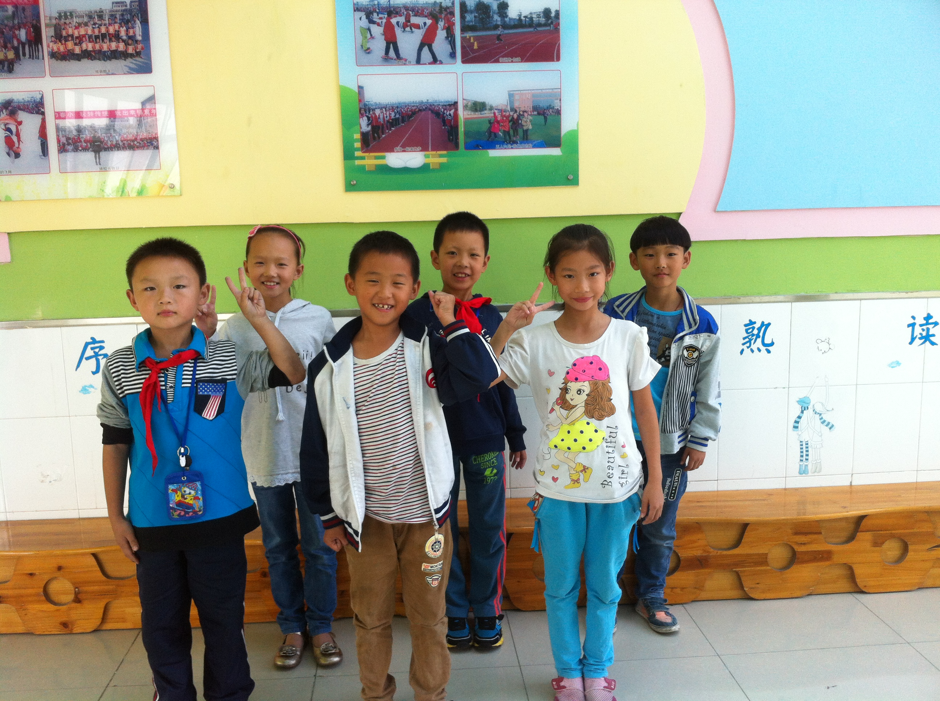
春江小学“植根银行”之（ 三 ）年级（ 2 ）班“五星级团队”风采展示
小队名称： 雄鹰小队
小队成员：袁嘉良、吴雨轩、丁蕊、周智玲、吴军浩、王德龙

